Итоговое сочинение 2017-2018 – всё о нём
Не пропусти реальные темы в нашем паблике ВК.
Если раньше старшеклассники получали допуск на ЕГЭ автоматически, то теперь каждому из них придется написать итоговое сочинение, даже если человек не собирается связывать свою жизнь с гуманитарными науками. Хорошо это или плохо, решать не нам, зато мы можем рассказать вам об этом благе или помочь с бедой, как угодно. Словом, в этой статье мы изложили всю суть огня, воды и медных труб, которые встретятся нашим выпускникам на пути к цели.
Содержание:
- 1 Как и когда проходит?
- 2 Направления
- 3 Темы
  - 3.1 Примерные
  - 3.2 Реальные
- 4 Подготовка к итоговому сочинению
  - 4.1 Как написать?
  - 4.2 Список литературы
  - 4.3 Банк аргументов
- 5 Критерии оценивания
- 6 Результаты и апелляция

Как и когда проходит?
В этом году сроки сдачи итогового сочинения определены так:
- 6 декабря 2017 года (основная дата)
- 7 февраля 2018 года (дополнительные сроки)
- 16 мая 2018 года (дополнительные сроки)
Кто будет писать в феврале и мае?
- Несчастливые обладатели «незачета»
- Те, кого изгнали из кабинета за нарушение порядка
- Те, кто не смог явиться по уважительным причинам
- Те, кто не сумел закончить работу по уважительным причинам (все «причины» подкрепляются документами)
Испытание проводится в вашей школе, начинается в 10 часов утра (по местному времени), длится 3 часа 55 минут (235 минут), инструктаж и заполнение бланка не входят в этот промежуток. Для лиц с ограниченными возможностями (этот печальный факт должен быть подтвержден документально) предусмотрен иной род деятельности – изложение, его пишут на 1,5 часа дольше, также есть перерывы, когда участники смогут совершить необходимые процедуры. Порядок написания и того, и другого строго регламентированный:
- Всех рассаживают в шахматном порядке;
- Проводится инструктаж о правилах поведения, длительности мероприятия и об ознакомлении с результатами;
- Вы заполняете бланк регистрации, его проверяют;
- Вас знакомят с темами сочинения или текстами изложения;
- Учителя отмеряют время и пишут на доске, когда закончится экзамен;
- Вы пишите. По мере необходимости вам выдают черновики и дополнительные бланки;
- За полчаса до окончания работы учителя напоминают о том, что скоро нужно будет «сдаваться»;
- Когда вы закончили работу, внимательно проверьте ее и сдайте;
- Вы идете домой, а ваши произведения остаются у руководителя учебного заведения.
На столе могут находиться лишь ручки, паспорт и питание (при необходимости). Все остальное – вне закона, а любое нарушение может повлечь за собой изгнание из аудитории. Но для тех, кто любит рисковать и плевать хотел на правила, мы подготовили шпаргалки на итоговое сочинение.

Направления
По традиции прошлого года все направления для итогового сочинения представляют собой пары антонимов из противоречивых нравственных и философских понятий. К каждому из них мы уже подобрали аргументы из литературы, рекомендованной ФИПИ. Кликнув на направление, вы перейдете к ним.
- Смелость и трусость
- Равнодушие и отзывчивость
- Верность и измена
- Человек и общество
- Цели и средства

Темы
Разумеется, список тем вы получите только на экзамене, однако мы уже подготовили для вас перечень тех формулировок, которые, скорее всего, будут актуальны в час икс. Мы составили их по аналогии с темами прошлого года, ведь тогда многие наши прогнозы оправдались, и ребята смогли найти необходимые сведения, едва узнав тезис. Также наши авторы будут писать итоговые сочинения одновременно с вами, когда заветные вопросы появятся в открытом доступе, поэтому вы в любом случае сможете найти ответы в сети. Мы, конечно, понимаем, что, как и большинство шпаргалок, данная мера необходима не для списывания, а для того, чтобы вы были в полной уверенности, что «незачет» вам не светит в любом случае. Так что, мы не рекомендуем нарушать правила проведения столь ответственного мероприятия, но в подготовке к нему наш ресурс может сослужить вам верную службу.

Примерные
Здесь мы перечислим самые популярные темы по всем направлениям, но это далеко не все те, которые у нас есть. Следите за обновлениями на сайте, и вы наверняка увидите именно ту, что попадется на экзамене.
Верность и измена:
- Когда возникает выбор между верностью и изменой?
- Может ли верность принести человеку разочарование?
- В чем может скрываться причина измены?
- Остальное
Цели и средства:
- К чему приводит отсутствие цели в жизни?
- Существуют ли недостижимые цели?
- Можно ли идти к цели любым путем?
- Остальное
Смелость и трусость:
- Как Вы понимаете фразу «Смелость города берет»?
- Смелость и трусость в любви
- Когда проявляется истинная смелость?
- Остальное
Человек и общество:
- Общество правит людьми
- Нужны ли обществу лидеры?
- Как общество влияет на человека?
- Остальное
Равнодушие и отзывчивость:
- Чем опасно равнодушие?
- Можно ли оправдать равнодушие?
- Какого человека можно назвать отзывчивым?
- Остальное

Реальные
Нам уже известно, что среди реальных тем будут эти пять тезисов, расположенных ниже. Остальные будут позже. Чтобы не пропустить их, добавьте наш сайт в закладки или вступите в наш специальный паблик ВК!
- Как Вы понимаете слова А. П. Чехова: «Равнодушие – это паралич души, преждевременная смерть»?
- Общество для человека, или человек для общества?
- Смелость – это преодоленная трусость
- Всегда ли цель оправдывает средства?
- К чему приводит измена?

Подготовка к итоговому сочинению
Вы могли бы облегчить себе подготовку, вступив в наш паблик в ВК, где мы могли бы обсудить темы, аргументы, вступления и заключения. Вы бы здорово помогли нам, если бы предложили свои тезисы, примеры из литературы и эссе в обсуждениях, а мы бы поделились своими соображениями на их счет, написали готовые работы или отредактировали ваш труд. Сами посудите, какой может быть «незачет», когда мы подготовимся вместе?

Как написать?
Правила оформления работы:
- Объем: минимум 250 слов, норма 350, ограничений нет;
- Композиция (4 абзаца): Вступление, два аргумента из литературы, заключение;
- Примерное распределение смысловой нагрузки: 1 абзац – 75 слов, 2 и 3 – по 100 слов каждый, 4 – 75 слов.
Для того чтобы получить зачет, необходимо раскрыть тему, написать больше 250 слов и привести хотя бы один литературный аргумент. Работа без примеров из книг равноценна нулю баллов, так что выбирать вопрос необходимо, основываясь на том, можете ли вы подобрать соответствующий материал.
Алгоритм написания эссе:
- Выберите понятную тему, к которой вы сможете подобрать литературные примеры. Например, «Может ли верность принести разочарование?»;
- Выделите вопрос, содержащийся в выбранной формулировке. Например, в тезисе вы говорите, что может, а в качестве примеров приводите случаи, когда это происходит, поэтому вашим вопросом будет: Когда верность может разочаровать человека?;
- Сформулируйте ваш ответ на поставленный вопрос. Например, преданность приносит страдание, когда в отношениях нет взаимности.
- К этому ответу и подберите аргументы, чтобы закончить второй и третий абзацы логически правильным микро выводом. Например, герой «Гранатового браслета» Куприна страдал оттого, что не мог изменить своему чувству к Вере, то есть семья, любовь и потомство были для него несбыточной мечтой, поэтому он вынужден был уйти из жизни.
- Напишите сочинение на черновике, тщательно следите за тем, чтобы ваша мысль была понятна и не уходила в дебри словопрений. Не стремитесь написать много, главное, по делу. Не отвлекайтесь на другие темы, следуйте одной, все время сравнивайте тезис и аргумент, чтобы не было расхождений в том, что вы доказываете. Также не стоит увлекаться деталями и цитатами из текста книги, пересказ романа за эссе вам не зачтут. Вы не должны подтвердить, что читали это произведение, важно доказать, что вы его поняли.
- Проверьте черновик и исправьте ошибки. Помните, что речевые ошибки можно заметить, прибегая к простому методу: представьте то, о чем пишите. «Выделить» или «подчеркнуть» внимание – нельзя, а вот «заострить» и «обратить» его можно. Посчитайте повторы и замените их по возможности на синонимы или местоимения, подходящие по смыслу.
- Перепишите на чистовик и проверьте еще раз, читая текст про себя, как будто вслух. Это помогает заметить ошибки. Не забудьте сделать это, ведь черновик при проверке не учитывается!
Вам в помощь мы составил универсальный план для итогового сочинения:
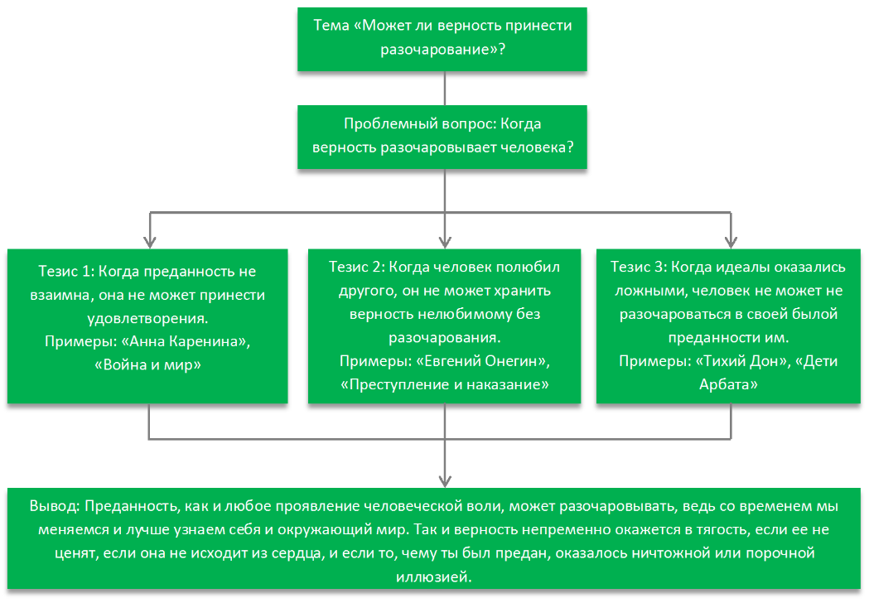

Список литературы
Когда стали известны направления, вместе с ними был выпущен и список книг, рекомендованных для написания работы. Именно эти произведения для итогового сочинения мы перечислим в этой подборке. Также мы разобрали их на предмет аргументов, которые можно взять в качестве примеров из литературы для эссе. Данный разбор вы можете увидеть в статье «Список литературы для итогового сочинения с примерами».
Равнодушие и отзывчивость
- Л.Н. Толстой, «Война и мир»;
- Ф.М. Достоевский: «Преступление и наказание», «Идиот»;
- И.А. Бунин, «Господин из Сан-Франциско»;
- М.А. Булгаков, «Записки юного врача»;
- В.П. Астафьев, «Людочка»;
- А.И. Солженицын, «Матрёнин двор»;
- А.П. Чехов, «Крыжовник»;
- В.М. Шукшин, «Чудик»;
- К.Г. Паустовский, «Телеграмма»;
- Т. Кенэлли, «Список Шиндлера»
Смелость и трусость
- В.В. Быков: «Сотников», «Журавлиный крик»;
- Л.Н. Толстой, «Война и мир»;
- А.С. Пушкин, «Капитанская дочка»;
- Б.Л. Васильев, «А зори здесь тихие…»;
- В.П. Аксёнов, «Московская сага»;
- Ф.М. Достоевский, «Преступление и наказание»;
- М.А. Шолохов: «Тихий Дон», «Судьба человека»;
- В.М. Гаршин, «Трус»;
- А.Т. Твардовский, «Василий Тёркин»;
- Дж. Роулинг, «Гарри Поттер».
Человек и общество
- М.Ю. Лермонтов, «Герой нашего времени»;
- И.А. Бунин, «Господин из Сан-Франциско»;
- А.И. Солженицын, «В круге первом»;
- М.Е. Салтыков-Щедрин: «Медведь на воеводстве», «Дикий помещик»;
- Л.Н. Толстой, «Война и мир»;
- А.П. Чехов: «Крыжовник», «Человек в футляре», «Ионыч»;
- М.А. Булгаков, «Мастер и Маргарита»;
- И.С. Тургенев, «Отцы и дети»;
- М.А. Шолохов, «Тихий Дон»;
- Ф.М. Достоевский, «Преступление и наказание».
Верность и измена
- А.Н. Островский, «Гроза»;
- Л.Н. Толстой «Война и мир»;
- Ф.М. Достоевский: «Преступление и наказание», «Униженные и оскорбленные»;
- А.И. Куприн, «Гранатовый браслет»;
- М.А. Булгаков, «Мастер и Маргарита»;
- М.А. Шолохов: «Тихий Дон», «Судьба человека»;
- А.С. Пушкин: «Евгений Онегин», «Капитанская дочка»;
- И.А. Бунин, «Тёмные аллеи»;
- И.А. Гончаров, «Обломов»;
- В.Г. Распутин, «Уроки французского».
Цели и средства
- Л.Н. Толстой, «Война и мир»;
- А.И. Солженицын: «Архипелаг ГУЛАГ», «В круге первом»;
- М.А. Шолохов: «Тихий Дон», «Судьба человека»;
- М.Ю. Лермонтов, «Герой нашего времени»;
- А.С. Грибоедов, «Горе от ума»;
- А.С. Пушкин, «Капитанская дочка»;
- В.М. Шукшин, «Сапожки»;
- Ф.М. Достоевский, «Преступление и наказание»;
- В.А. Каверин, «Два капитана»;
- Д.С Лихачев, «Письма о добром и прекрасном».

Банк аргументов
Мы подготовили множество подборок с аргументами для всех популярных направлений и тем, и продолжаем это делать ежедневно, поэтому добавляйте сайт в закладки и следите за обновлениями, а лучше напишите нам, чего не хватает, и в течение дня мы напишем необходимый литературный материал. Здесь мы расположили ссылки на наши публикации с литературными примерами в трех списках: по направлениям, по темам и по произведениям.
Литературные аргументы по направлениям:
- Равнодушие и отзывчивость
- Верность и измена
- Цели и средства
- Человек и общество
- Смелость и трусость
Литературные аргументы по темам:
- Цель оправдывает средства
- Верность и измена в дружбе
- Влияние общества на человека
- Человек вне общества
- Верность и измена родине
Литературные аргументы по книгам:
- Равнодушие и отзывчивость в рассказах Бунина
- Равнодушие и отзывчивость в романе «Война и мир»
- Смелость и трусость в повести «Капитанская дочка»
- Равнодушие и отзывчивость в романе «Евгений Онегин»
- Смелость и трусость в романе «Война и мир»

Критерии оценивания
Работа оценивается двумя величинами: «зачет» и «незачет». Если вы в будущем не собираетесь связываться с гуманитарными дисциплинами, вам хватит и «зачета», а вот потенциальным журналистам, филологам и лингвистам придется постараться, чтобы написать сочинение на максимально возможное количество баллов. Их успехи на литературном поприще обязательно зачтутся при поступлении, ведь в ведущих вузах страны уже выработаны свои критерии для проверки эссе. Да-да, его непременно посмотрят члены приемной комиссии.
Сочинение будут оценивать по пяти критериям, первые два – основные. Если эссе будет не удовлетворительным по одному из них – это автоматически «незачет». Чтобы получить хороший результат, надо удовлетворить жюри хотя бы по 3 критериям, 2 из которых – соответствие теме и аргументация. Вот перечень всех необходимых качеств работы:
- Соответствие теме. «Незачет» вы получите, только если эссе вообще о другом написано, или в нем не прослеживается четкой цели высказывания, то есть вы говорите обо всем и ни о чем.
- Аргументация. Вам не поставят заветных баллов, если вы обойдетесь без литературы, или исказите ее содержание. Также если книги упоминаются только вскользь, не становясь опорой для рассуждения, вы тоже рискуете остаться с носом.
- Композиция и логика рассуждения. Когда грубые логические ошибки затрудняют понимание вашего замысла, или вы не приводите никаких доказательств своей правоты, по этому пункту вы получаете 0 баллов.
- Качество письменной речи. Если у вас обнаруживается множество речевых ошибок, что препятствует пониманию текста, то у вас может быть «незачет» по этому критерию.
- Грамотность. Грамматических, пунктуационных и орфографических ошибок стоит научиться избегать. Проверяющие даже приводят критичное число недочетов: 5 нарушений правил русского языка на 100 слов = «незачет». Кстати в официальном документе из министерства образования РФ написано, что выпускник вправе пользоваться орфографическим словарем.
Также Рособрнадзор предъявляет еще несколько требований к работе:
- Объем больше 250 слов;
- Самостоятельность. Текст должен принадлежать Вам, а все цитаты должны быть подобающе оформлены. Однако нигде не уточняется, проверяется ли текст на антиплагиат.

Результаты и апелляция
Итоги своих усилий и волнений можно узнать в школе или в том пункте, где было подано заявление на участие в экзамене. Проверяются работы всего лишь неделю, ждать недолго. Эти результаты будут действительны для вуза в течение 4 лет со дня написания эссе. Полученная вами оценка не повлияет на поступление, однако, в самом вузе на соответствующих направлениях обучения приемная комиссия может инициировать собственную проверку и зачислить вам дополнительные баллы (не более 10). Поэтому лучше постараться выжать из итогового сочинения по максимуму, ведь написать его, как мы убедились, не так сложно.
Есть и другая причина проявить усердие: апелляцию вы подать не сможете. Участник вправе лишь подать заявление на проверку сочинения, написанного повторно, комиссией по перепроверке сочинений. Вы можете послать туда свое заявление о пересмотре работы на электронную почту или приехать лично, уточнив дату, место и часы работы данной организации.

